# Cavendish 硬件资源分配手册V2.0

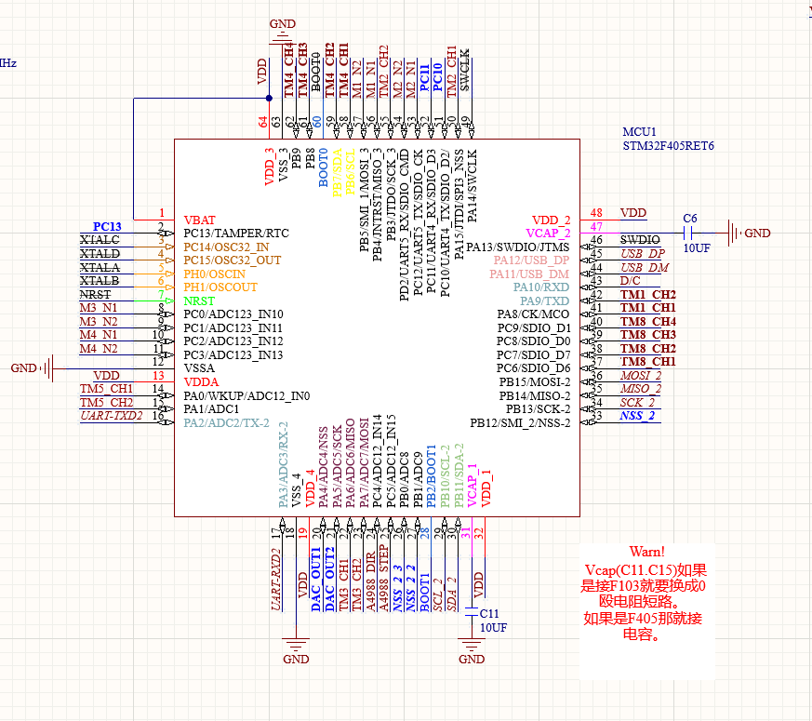

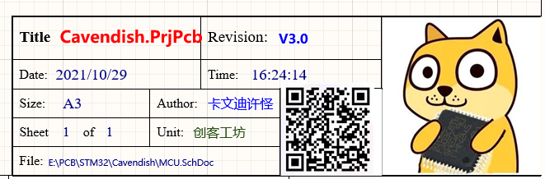

目录

Cavendish 硬件资源分配手册V2.0 1

1. LCD 3

2. KEY 5

3. TIME 6

4. UART 8

5. SPI 9

6. USB 10

7. I2C 11

8. ADC 12

9. DAC （和ADC共用） 13

10. 步进电机 14

11. 电机组合 15

## Cavendish STM32F103RCT6/RBT6

### LCD

硬件设备LCD，使用硬件的SPI2，其中：

PA10(D/C) PB12(CS) PB13(SCLK) PB15 (MOSI)

以上GPIO均不可除LCD功能以外使用！（CS可以极限驱动73HC595）

#### RES

不占用GPIO,使用硬件上电复位（需要在MCU上电后等待20MS）

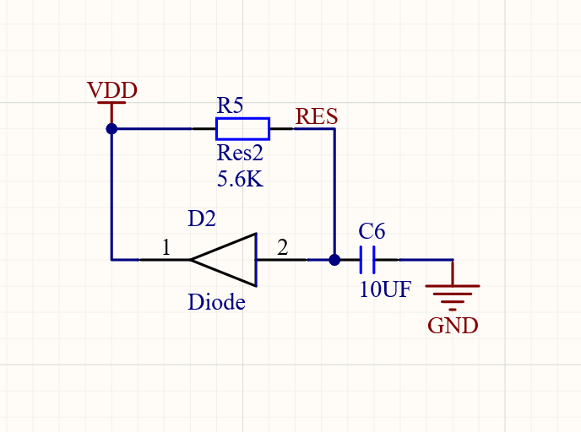

#### SPI_CS(NSS-2)

PB12

#### SPI_SCL(SCK-2)

PB13

#### SPI_DC（未引到Pin）

PA10(占用UART1的RXD)，所以本设计如果要使用UART1需要重映射。

#### SPI_MOSI

PB15

### KEY

#### KEY0

PC13 触摸按键

#### 自由IO

PC10

PC11

### TIME

#### PWM

通常使用TIM1和TIM8高级定时器做为PWM基础时钟。

##### **TIM4**

通常作为控制舵机的PWM。

PB6 Channel 1

PB7 Channel 2

PB8 Channel 3

PB9 Channel 4

##### **TIM8**

通常为直流有刷电机调试PWM。

PC6 Channel 1

PC7 Channel 2

PC8 Channel 3

PC9 Channel 4

#### Capture(编码器)

一般用在读取电机转速、编码按键（相当于鼠标）

##### TIM1

PA8 Channel 1

PA9 Channel 2

##### TIM2

PA15 Channel 1

PB3 Channel 2

##### TIM3

PA6 Channel 1

PA7 Channel 2

##### TIM5

PA0 Channel 1

PA1 Channel 2

### UART

#### 串口2

PA2 TXD

PA3 RXD

#### 串口3 重映射（串口4）

PC10 TXD

PC11 RXD

### SPI

只提供SPI2：

PB15 MOSI

PB14 MISO

PB13 SCLK

PB12 NSS (LCD)

PB1 NSS2

PB0 NSS3 (BZZ)

### USB

PA11 USB_DM

PA12 USB_DP

### I2C

只有I2C-2，有时也用于超声波（需要改接口）

PB11 SDA

PB12 SCL

### ADC

PA4 ADC4

PA5 ADC5

### **DAC （和ADC共用）**

PA4 OUT1

PA5 OUT2

### 步进电机

DIR PC4

STEP PC5

### 电机组合

#### Motor 1

TIM8- Channel 1

编码 Tim2

方向控制 PB4 PB5(不分AB)

#### Motor 2

TIM8- Channel 2

编码 Tim1

方向控制 PC12 PD2(不分AB)

#### Motor 3（Only Reptile）

TIM8- Channel 3

编码 Tim3 (Type 底板为编码按键)

方向控制 PC0 PC1(不分AB)

#### Motor 4（Only Reptile）

TIM8- Channel 4

编码 Tim5

方向控制 PC2 PC3(不分AB)

## Cavendish STM32F405RET6